Název | Významné halogenderiváty uhlovodíků
Předmět, ročník | Chemie, 2. ročník
Tematická oblast | Deriváty uhlovodíků
Anotace | Pracovní list sloužící ke sledování výkladu učiva a k žákovským poznámkám k učivu. Lze jej vytisknout. Obsahuje řešení.
Klíčová slova | Významné halogenderiváty. Insekticidy. Freony.
Autor | Mgr. Hana Dudíková
Datum | Duben 2014
Škola | Gymnázium Jana Opletala, Litovel, Opletalova 189
Projekt | EU peníze středním školám, reg. č.: CZ.1.07/1.5.00/34.0221

Významné halogenderiváty – pracovní list k prezentaci PL č.2

Halony
Chloroform CHCl₃ …………………………………………………………………………………………………………………………..…………………………

Tetrachlormetan CCl₄ ……………………………………………………………………………………………………………..…………………………………

Chloreten (vinylchlorid) CH₂=CHCl ………………………………………………………………………………………………………………………………

Tetrafluoretylen CF₂=CF₂ …………………………………………………………………………………………………..……………………..……………….

Chloropren CH₂=CHCl-CH=CH₂ ………………………………………………………………………………..……………………………….…………………

Chlorbenzen C₆H₅Cl ………………………………………………………………………………………………….…………………….…………………………

Freony
Freony neboli ……………………………………………………………………………………………………….…….. mají široké uplatnění - používají se jako …………………………………………………………………………………………………………………………………………………………………….. Jsou to velmi ……………………………, jejich koncentrace v atmosféře v současnosti ……………………………………. Celková doba existence jedné molekuly freonu v atmosféře může být ……………………………... Kromě silného skleníkového efektu ………………………….……………….
Freony jsou ……………………………………………..……………………. než oxid uhličitý a jedna molekula freonu je schopná zničit až …………………………………………………………………... K nejznámějším patří ………………………………………………………………………………………… .

Insekticidy
Označení pro ……………………………………. Jedná se o ………………………………..………………………, které se na přelomu 19. a 20. století začaly používat jako insekticidy v zemědělství a k hubení ……………………………………………………….. Jsou ……………………………………………………, proto je většina živočichů včetně člověka …………………………………………….. Hromadí se v těle …………………………………. a ohrožují zdraví živočichů. V současné době ………….…………………………………………... Patří sem například ………………………………………………………………………………………………………………..

DDT
Systematický název 1,1,1-trichlor-2,2-bis(4-chlorfenyl)ethan.
…………………………………………………………………………………………………………………………………………………………………………………………………..

…………………………………………………………………………………………………………………………………………………………………………………………………..

PCB
…………………………………………………………………………………………………………………………………………………………………………………………………..

…………………………………………………………………………………………………………………………………………………………………………………………………..

…………………………………………………………………………………………………………………………………………………………………………………………………..

Vzorce: DDT HCH PCB

Významné halogenderiváty – pracovní list k prezentaci PL č.2
Halony
Chloroform CHCl3 je výborné rozpouštědlo organických látek, v minulosti se využíval jako inhalační anestetikum.
Tetrachlormetan CCl4 rozpouštědlo, náplň hasicích přístrojů, při hašení vznikají jedovaté zplodiny, například fosgen COCl2.
Chloreten (vinylchlorid) CH2=CHCl je surovina pro výrobu PVC (podlahové krytiny, obaly,…).
Tetrafluoretylen CF2=CF2 je surovina pro výrobu polymeru Teflon (stálý, odolný vůči teplotě i působení kyselin a zásad).
Chloropren CH2=CHCl-CH=CH2 surovina pro výrobu chloroprenového kaučuku polymerací.
Chlorbenzen C6H5Cl je kapalina, základní surovina pro výrobu aromatických sloučenin.

Freony
Freony neboli chlorofluorouhlovodíky (CFC) mají široké uplatnění - používají se jako chladicí média pro chladničky a klimatizace, jako náplně aerosolových tlakových nádob, jako rozpouštědla atd. Jsou to velmi nebezpečné látky, jejich koncentrace v atmosféře v současnosti stále roste bez ohledu na doporučená omezení. Celková doba existence jedné molekuly freonu v atmosféře může být až 130 roků. Kromě silného skleníkového efektu ničí ozónovou vrstvu.
Freony jsou 20 000 krát účinnější při pohlcovaní záření než oxid uhličitý a jedna molekula freonu je schopná zničit až 100 000 molekul ozónu. K nejznámějším patří freon12 CCl2F2 a freon22 CHClF2 .

Insekticidy
Označení pro látky k hubení hmyzu. Jedná se o složitější halogenderiváty uhlovodíků, které se na přelomu 19. a 20. století začaly používat jako insekticidy v zemědělství a k hubení hmyzu přenášejícího malárii a spavou nemoc (stavba Panamského průplavu). Jsou jedovaté a chemicky velmi stálé, proto je většina živočichů včetně člověka neumí biochemicky odbourat. Hromadí se v těle (zejména v játrech) přijímanou potravou a ohrožují zdraví živočichů. V současné době je jejich použití omezeno. Patří sem například 1,2,3,4,5,6-hexachlorcyklohexan HCH a známý insekticid DDT.

DDT
Systematický název 1,1,1-trichlor-2,2-bis(4-chlorfenyl)ethan.
Tento nejstarší a nejznámější insekticid byl syntetizován již v roce 1874. Od 2. světové války byl DDT používán v masovém měřítku jako přípravek k hubení škodlivého hmyzu v zemědělství, ale především k likvidaci komárů a moskytů v tropických oblastech. Prokazatelně škodlivý vliv DDT na životní prostředí byl poprvé zaznamenán u dravých ptáků. Hlodavci, kterými se tito dravci živí, hromadí ve svých orgánech DDT z chemicky ošetřených rostlin. V orgánech predátora se potom koncentrace DDT opět zvýší. Výsledkem je nízká plodnost dravců, degenerovaná mláďata a postupné vymírání druhů.

PCB
Polychlorované bifenyly je souhrnný název pro látky, které mají na bifenylové struktuře vázán 1 – 10 atomů chlóru, byly syntetizovány v 90. letech 19. stol. Jsou tepelně i chemicky odolné, nehořlavé a velmi přilnavé, od 30. let 20. stol. Byly masově využívány jako izolační kapaliny v kondenzátorech a transformátorech a jako protipožární stabilizátory do nátěrových hmot. Zajímavostí je jejich přidávání do „neslíbatelných“ rtěnek. Od 60. let 20. stol. byly prokázány jako kontaminanty globálního ekosystému, jejich přítomnost byla prokázána v mléce a mase krav a koz, odkud přecházely do potravního řetězce člověka. Po prokázání kumulace a vylučování PCB mateřským mlékem bylo použití těchto látek v 80. letech 20. stol. zakázáno spolu s DDT.

Vzorce
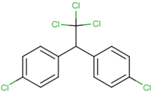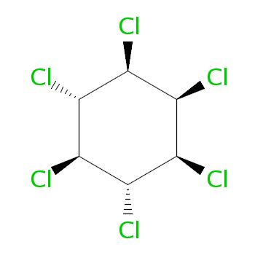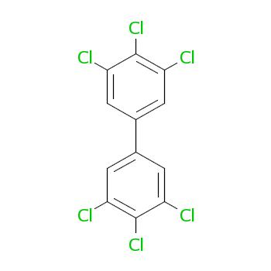

DDT HCH PCB

